ДЕТСКИЙ ОТДЕЛ
Час классики «Листая страницы Шолохова»
в рамках межрегионального сетевого марафона «Читаем Шолохова»

Детский отдел МКУК «Центральная библиотека городского поселения г. Поворино» присоединился к Межрегиональному сетевому марафону «Читаем Шолохова» (первый этап «Дети читают детям Шолохова»). Марафон проводится в рамках празднования 115-летия со дня рождения Михаила Александровича Шолохова.
Организатором Марафона является муниципальное бюджетное учреждение культуры Ростовская-на-Дону городская ЦБС.
Цель: привлечение широкой разновозрастной читательской аудитории к чтению произведения М. А. Шолохова, популяризация и сохранение его творческого наследия, повышение интереса граждан к творчеству писателя.
Учащиеся 4-ых классов МБОУ «СОШ №2» г. Поворино приняли участие в часе классики «Листая страницы Шолохова».
Библиотекари познакомили школьников с биографией и творческим наследием М. А. Шолохова, продемонстрировали презентацию «Великий сын Донской земли».

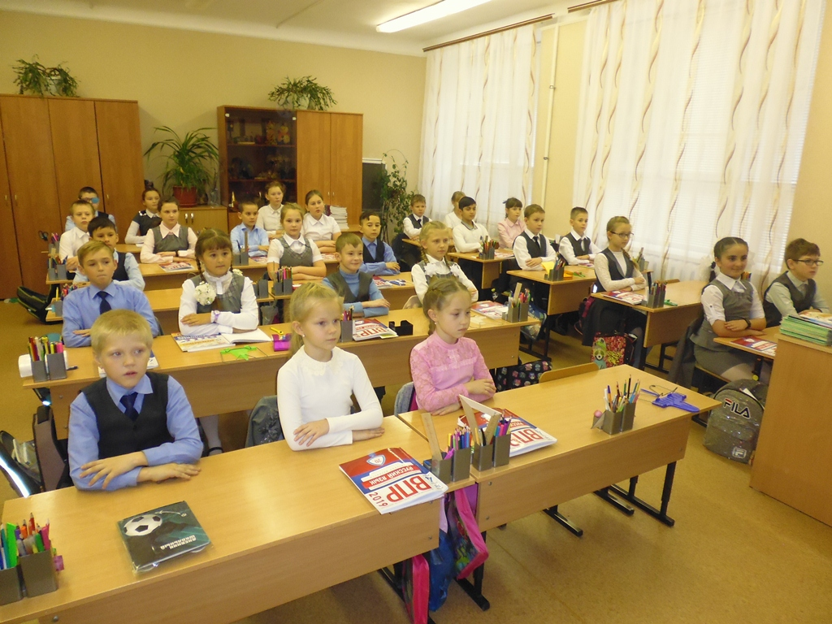
В ходе мероприятия дети с удовольствием читали рассказы Михаила Александровича: «Нахалёнок», «Судьба человека», «Федотка», «Алёшкино сердце» и т.д. Затем учащиеся приняли активное участие литературной викторине, анализировали произведения писателя, рассуждали о дальнейшей судьбе героев книг М. Шолохова.
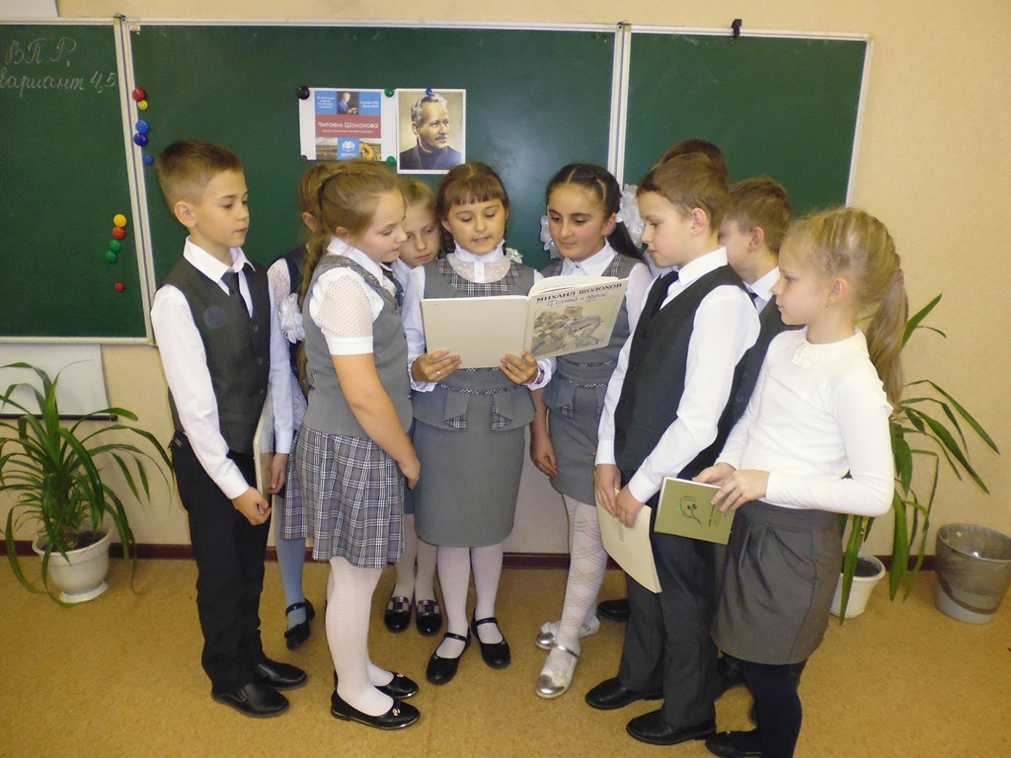
Кроме того, в рамках акции для посетителей библиотеки была представлена выставка-портрет «Творчество Шолохова – великий дар человечеству», где все желающие могли познакомиться с имеющимися в фонде библиотеки книгами М. А. Шолохова.
